Software Requirements Specification
SRS

Get Smart
Microlearning App

Jevtic Zorana, Kostiushko Vladyslav

Version 0.02

Dokument-Historie

Version | Status | Datum | Verantwortlicher | Änderungsgrund
0.01 | Revised | 09.10.2018 | Jevtic Zorana, Kostiushko Vladyslav | Initiale Version
0.02 |  | 16.10.2018 | Jevtic Zorana  Kostiushko Vladyslav | Hinzufügen des Use-Case Diagramms

Abkürzungen

A A....

Inhaltsverzeichnis
1. Einleitung 1
1.1. Zweck 1
1.1.1. Hintergründe und Ziele des Projekts 1
1.1.2. organisatorische Einbettung 1
1.1.3. technische, wirtschaftliche, organisatorische, ergonomische Ziele 1
1.2. Produktumfang 1
1.2.1. Musskriterien 1
1.2.2. Wunschkriterien 1
1.2.3. Abgrenzungskriterien 1
1.2.4. Bewertungskriterien für die Beurteilung der Zielsetzung 1
1.2.5. Kostenrahmen 1
1.3. Definitionen, Akronyme, Abkürzungen 1
1.4. Referenzen 1
1.5. Übersicht 1
2. Allgemeine Übersicht 2
2.1. Beschreibung der Ausgangssituation (Ist-Zustand) 2
2.1.1. Organisation, Arbeitsabläufe 2
2.1.2. technischer Prozess 2
2.1.3. Datendarstellung und Mengengerüst 2
2.2. Produkteinsatz 2
2.2.1. Anwendungsbereiche 2
2.2.2. Zielgruppen, Qualifikationsniveau 2
2.2.3. Betriebsbedingungen 2
2.2.4. allgemeine Restriktionen 2
2.2.5. Annahmen und Abhängigkeiten 2
2.3. Produktumfeld 2
2.3.1. Systemschnittstelle 2
2.3.2. Benutzerschnittstelle 2
2.3.3. Hardwareschnittstelle 2
2.3.4. Softwareschnittstelle 2
2.3.5. Kommunikationsschnittstelle 2
2.3.6. Speicherbeschränkungen 2
2.3.7. Operationen 2
2.3.8. Anpassung von standortspezifischen Anforderungen 2
2.4. Produktfunktionalität 3
2.5. Benutzercharakteristik 3
2.6. Randbedingungen 3
2.7. Annahmen und Abhängigkeiten 3
2.8. Verzögerungen 3
3. Funktionale Anforderungen 3
4. Nicht Funktionale Anforderungen 3
4.1. Anforderungen an die Datenhaltung 3
4.1.1. allgemeine Beschreibung der Daten 3
4.1.2. Archivierung 3
4.2. Anforderungen an die Benutzeroberfläche 3
4.2.1. allgemeine Anforderungen an die Oberfläche 3
4.2.2. Berechtigungen 3
4.2.3. individuelle Anpassung der Oberfläche 3
4.2.4. Bildschirmlayout 3
4.2.5. Prüfungen: feldbezogene und feldübergreifende 3
4.2.6. Drucklayout,Tastaturbelegung 3
4.2.7. Dialogstruktur, Dialogabläufe 3
4.2.8. Hilfesystem 3
4.3. Leistungsanforderungen 4
4.3.1. zeitbezogene oder umfangsbezogene Produktleistungen 4
4.3.2. Performance-Daten, Dialogantwortzeiten 4
4.3.3. Maximaler und durchschnittlicher Datenumfang bzw. Datendurchsatz 4
4.3.4. Genauigkeit von Berechnungen 4
4.4. Anforderung für Inbetriebnahme und Einsatz 4
4.4.1. Sicherheitsziele 4
4.4.2. Betriebssicherheit 4
4.4.3. Installationsprozedur 4
4.4.4. Pilot- bzw. Probebetrieb 4
4.4.5. Fehlerreaktion, Garantie, Service, »Wiederanlauf« 4
4.4.6. Schulungen 4
4.5. Qualitätsanforderungen 4
4.5.1. Qualitätsmerkmale 4
4.5.2. Qualitätssicherung 4
4.5.3. Qualitätsnachweis 4
4.5.4. Offenlegung der Qualitätskontrollpläne 4
4.5.5. Berichte, Protokolle zum Nachweis des Vorgehens gemäß der Qualitätskontrollpläne 4
4.6. Anforderung an die Entwicklung 5
4.6.1. Entwurfsrestriktionen 5
4.6.2. Entwicklungs-Umgebung 5
4.6.3. Projekt-Organisation 5
4.6.4. Projektplanung 5
4.6.5. Projektüberwachung 5
4.6.6. Projektsteuerung 5
4.6.7. Konfigurationsmanagement 5
4.6.8. Änderungsmanagement 5
4.6.9. Testanforderungen 5
4.6.10. Reviews, Refactoring 5
5. Anhang 6
5.1. Glossar, Akronyme und Abkürzungen 6
5.2. Datenkatalog 6
5.3. Dialogmasken 6
5.4. Druckmasken 6
5.5. Globale Testszenarien/Testfälle 6
5.6. Anzuwendende Dokumente 6
5.7. Dokumentationsanforderungen 6
5.8. Liste der Softwarelieferungen 6
5.9. Beistellungen durch den Auftraggeber 6
5.10. Projektorganigramm 6
5.11. Projektstrukturplan 6
5.12. Haupt-Termindaten 6
6. Index 6
7. Anhang 7
7.1. Glossar 7

Einleitung

Zweck

Get Smart ist eine Applikation, welche Leute ermutigen soll, ihren Horizont zu erweitern und sich Lerninhalte mühelos anzueignen. Die App ermöglicht es interessante Topics schnell auf einen Blick zu erhalten.

Hintergründe und Ziele des Projekts

Ein zentraler Platz, um Topics und Artikel von ausgewählten Quellen zu lesen, verwalten und teilen.
Mit Get Smart entsteht die Möglichkeit sich in Themengebiete weiterzubilden, die von belangen für den Benutzer und die Benutzerin sind.
Außerdem bietet Get Smart einen schnellen Zugriff auf viele verschiedene Informationsquellen und Artikel. Der Benutzer erhält täglich neue Artikel, welche auf seine Interessen beruhen.

organisatorische Einbettung

Die Internetquellen haben eine bestimmte Voraussetzung zu erfüllen, um mit der Applikation kompatibel zu sein.

technische, wirtschaftliche, organisatorische, ergonomische Ziele

Produktumfang
Die Applikation Get Smart wird im Apple Store für iOS Geräte, sowie auf Google Play für Android zur Verfügung stehen.

Muss-Kriterien

- Der Anwender muss Personeninformation angeben. F
- Der Anwender muss sein Interessensgebiet angeben können. F
- Der Anwender muss den Zeitpunkt angeben können, wann er gerne lernen möchte. F
- Der Anwender muss die vorgeschlagenen Quellen auswählen können. F
- Ein Einstellungsmenü muss vorhanden sein. F
- Es muss eine History über die bisher erhaltenen Links vorhanden sein. F

Soll-Kriterien
- Der Anwender soll erhaltene Links als Favorit hinzufügen können. F
- Der Anwender soll die Möglichkeit haben einzustellen, wie oft pro Tag er Links vorgeschlagen bekommen will. NF
- Es soll möglich sein, einen erhaltenen Link mithilfe der Mobile API zu teilen. F

Kann-Kriterien
- Der Anwender kann einen vorgeschlagenen Artikel anlehnen und erhält einen neuen. F
- Der Benutzer kann eigenen Quellen hinzufügen. F
- Der Benutzer kann die Links bewerten und Bewertungen anderer Benutzer sehen. F
- Es können Themes zur Verfügung stehen. F
- Der Benutzer kann einen Night-Mode einstellen. F
- Der Anwender kann den Lernumfang bestimmen. F

Abgrenzungs-Kriterien

- Die App wird möglicherweise nicht alle Quellen des Benutzers verwerten können. NF
- Die App unterstützt nur einen Benutzer gleichzeitig. NF

Bewertungskriterien für die Beurteilung der Zielsetzung

Get Smart muss auf jedem funktionierenden Mobiltelefon, welches die softwaretechnischen Ansprüche, die in den jeweiligen Stores aufgelistet sind, erfüllt betriebsfähig sein.
Die Musskriterien sind in der Software zu implementieren, um die die Applikation wie vorgegeben ausführen zu können. Die Softwaretestung wird vom Developer Team übernommen.

Definitionen, Akronyme, Abkürzungen

Referenzen
Nicht zutreffend

Allgemeine Übersicht

Beschreibung der Ausgangssituation (Ist-Zustand)
Das zuständige Team für die Entwicklung und Überprüfung der Applikation ist aufgestellt und die Zuständigkeitsbereiche sind vergeben.
Die Vorbereitungen zur Programmierung der Applikation sind getroffen, indem die Entwickler die nötige Software betriebsbereit haben.
Die Applikationsentwicklung startet mit einer leeren Vorlage aus dem Qt Creator.

Produkteinsatz

Anwendungsbereiche
Die Applikation wird für alle Kunden eines Apple oder Google Play Stores, mit der im Store definierten nötigen Softwareversion, zur Verfügung stehen.
Die Anwendung der Applikation ist für den privaten Gebrauch der Benutzer und er Benutzerin bestimmt.

Zielgruppen, Qualifikationsniveau
Get Smart ist für Personen mit Internetzugang, sowie den Besitz eines Mobiltelefons mit kompatibler Software konzipiert.
Grundsätzlich richtet sich die Applikation an Personengruppen ab dem 12 Lebensjahr, da der korrekte Umgang mit einem Mobiltelefon erforderlich ist. Da der Benutzer und die Benutzerin im Vorfeld die Möglichkeit haben, bestimmte Quellen auszuwählen, lässt sich so das Qualifikationsniveau von dem Kunden selbst bestimmen.

Betriebsbedingungen
Die Betriebsumgebung für die Applikation ist die Betriebsumgebung unter welcher das Mobiltelefon, auf welchem die App in Benutzung ist, einwandfrei funktioniert. Dies schließt daher Temperaturen aus, bei welchen die technischen Komponenten des jeweiligen Mobiltelefons versagen.

allgemeine Restriktionen
Die Funktionalität von Get Smart beschränkt sich auf die iOS… Version, sowie auf die Android.. Version.

Annahmen und Abhängigkeiten
Zur Nutzung der Get Smart Applikation wird eine aktive Internetverbindung über das Mobilfunknetz vorausgesetzt.
Zudem muss der Kunde über einen Account beim Apple App Store oder Google Play Store verfügen.

Produktumfeld

Systemschnittstelle

Benutzerschnittstelle
Zur Benutzung der App wird ein Mobiltelefon und ein Apple App Store oder Google Play Konto benötigt. Die App wird Deutsch als Sprache unterstützen.

Hardwareschnittstelle
Die hardwareschnittstelle zur Benützung der Applikation stellt lediglich ein intaktes Mobiltelefon mit der Version… dar.

Softwareschnittstelle
Die Softwareschnittstelle ist, je nach Betriebssystem des Mobiltelefons des Benutzers, entweder der Apple App Store oder der Google Play Store.

Kommunikationsschnittstelle
Zur Kommunikation zwischen den Stores und dem Benutzermobiltelefon wird eine aktive Internetverbindung über das Mobilfunknetz benötigt.
Die Kommunikation zwischen der Applikation und den Internetartikeln wird…

Speicherbeschränkungen
Die Applikation soll 20MB der Speicherverwendung nicht überschreiten.

Operationen
Die Applikation soll folgende Operationen unterstützen:
- angeben und ändern der Personeninformation
- angeben und ändern des Interessensgebietes
- Lernzeitpunkt angeben und anpassen
- auswählen der vorgeschlagenen Quellen
- auf eine History zugreifen
- Artikel favorisieren

Anpassung von standortspezifischen Anforderungen

Produktfunktionalität

Benutzercharakteristik

Randbedingungen

Annahmen und Abhängigkeiten

Verzögerungen

Funktionale Anforderungen

- Der Anwender muss Personeninformation angeben können.
- Der Anwender muss sein Interessensgebiet angeben können.
- Der Anwender muss den Zeitpunkt angeben können, wann er gerne lernen möchte.
- Der Anwender muss die vorgeschlagenen Quellen auswählen können.
- Ein Einstellungsmenü muss vorhanden sein.
- Es muss eine History über die bisher erhaltenen Links vorhanden sein.
- Der Anwender soll erhaltene Links als Favorit hinzufügen können.
- Es soll möglich sein, einen erhaltenen Link mithilfe der Mobile API zu teilen.
- Der Anwender kann einen vorgeschlagenen Artikel anlehnen und erhält einen neuen.
- Der Benutzer kann eigenen Quellen hinzufügen.
- Der Benutzer kann die Links bewerten und Bewertungen anderer Benutzer sehen.
- Der Benutzer kann einen Night-Mode einstellen.
- Der Anwender kann den Lernumfang bestimmen.

Nicht Funktionale Anforderungen
- Die Benutzeroberfläche soll so gestaltet sein, dass nicht mehr als 5 Farbtöne verwendet werden.
- Während des Ladens einer Datei muss dies optisch durch einen Fortschrittbalken dargestellt werden.
- Die App soll mit einer Animation (verschieben des Contents nach rechts/links) auf die Benutzereingabe reagieren.
- Der Anwender soll die Möglichkeit haben einzustellen, wie oft pro Tag er Links vorgeschlagen bekommen will.

Anforderungen an die Datenhaltung

allgemeine Beschreibung der Daten

Archivierung
Es wird möglich sein bis zu x Artikel als Favorit zu kennzeichnen und Artikel bis zu x Tagen in der History einsehen zu können. Die Dateien hierfür werden auf dem jeweiligen Benutzertelefon gespeichert.

Anforderungen an die Benutzeroberfläche

allgemeine Anforderungen an die Oberfläche

Berechtigungen
Bei der ersten Inbetriebnahme der Applikation wird der Benutzer aufgefordert seine Personeninformation und Interessensgebiete einzugeben.
Anhand dieser wird die App Artikel generieren.
Ein expliziter Login wird nicht vorhanden sein.
Es kann nur ein Benutzer zur selben Zeit angemeldet sein. Wird die derzeitige Benutzerinformation durch die Benutzereingabe durch eine neue Konfiguration überschrieben, so ist die alte nicht automatisch wieder herstellbar. Das heißt der Benutzer muss seine Wunschkriterien, wie Tageszeit und Häufigkeit der Artikel und Quellen selber manuell eingeben.

individuelle Anpassung der Oberfläche
Geplant ist die Auswahl zwischen x verschiedene Themes.

Bildschirmlayout

Prüfungen: feldbezogene und feldübergreifende

Drucklayout,Tastaturbelegung
Die Applikation wird die vom Benutzer eingestellte Tastaturbelegung des Mobiltelefons übernehmen.

Dialogstruktur, Dialogabläufe

Hilfesystem
Dem Benutzer wird über das Menü ein Hilfssystem in Form eines Fragzeichensymbols zur Verfügung gestellt, welches die grundlegende Bedienung von Get Smart erklärt.

Leistungsanforderungen

zeitbezogene oder umfangsbezogene Produktleistungen

Performance-Daten, Dialogantwortzeiten

Maximaler und durchschnittlicher Datenumfang bzw. Datendurchsatz
Die Maximalgröße einer Datei, welche die App den Benutzer als Artikel anzeigen soll beträgt x Kb.
Eine Mindestgrößenanforderung ist nicht gegeben.

Genauigkeit von Berechnungen

Anforderung für Inbetriebnahme und Einsatz

Sicherheitsziele
Falls wirs online machen: was passiert bei Verbindungsfehler während die App Artikel runterlädt?
Oder generell bei Verbindungsfehlern?

Betriebssicherheit

Installationsprozedur
Für die Installation von Get Smart wird ein gültiges Apple App Konto oder Google Play Konto, sowie eine intakte Internetverbindung benötigt. Die Installation erfolgt dann über den Store des jeweiligen Betriebssystems. Für die Authentifiziereng gelten die Bedingungen des Stores.
Nach der Installation ist die App für die Inbetriebnahme bereit.

Pilot- bzw. Probebetrieb
Die Testdurchläufe werden vom Entwicklerteam durchgeführt werden. Die Dauer des Probebetriebs erstreckt sich über die ganze Appentwicklung, denn es werden Tests der einzelnen Programmabschnitte direkt nach der Realisierung des Codes durchgeführt.

Fehlerreaktion, Garantie, Service, »Wiederanlauf«

Schulungen
Bis auf einen Hilfsmenübutton sind keine weiteren Maßnahmen geplant.

Qualitätsanforderungen

Qualitätsmerkmale

Qualitätssicherung

Qualitätsnachweis

Offenlegung der Qualitätskontrollpläne

Berichte, Protokolle zum Nachweis des Vorgehens gemäß der Qualitätskontrollpläne

Anforderung an die Entwicklung

Entwurfsrestriktionen

Entwicklungs-Umgebung

Die Applikation wird mittels der Qt Creator open Software Umgebung in der Programmiersprache …

Projekt-Organisation
Für die Organisation verantwortlich sind alle Mitglieder des Teams.

Projektplanung
Die Projetplanung findet größtenteils während der Software-Engineering Übungseinheiten statt. An ihr beteiligen sich alle Mitglieder des Teams.
Zusätzlich werden bei auftretenden Hindernissen Besprechungsmeetings eingeplant.
Für die Projektplanung und den Projektablauf wird Trello von allen Teammitgliedern verwendet.

Projektüberwachung
Alle Mitglieder sind für die Funktionalität und den reibungslosen Ablauf des Projekts verantwortlich.

Projektsteuerung

Konfigurationsmanagement

Änderungsmanagement

Testanforderungen
- Drehen des Bildschirms
- Zu Favorit hinzufügen
- Buffer für History und Favoriten
- Einstellungen ändern
- Artikel teilen

Reviews, Refactoring

Anhang
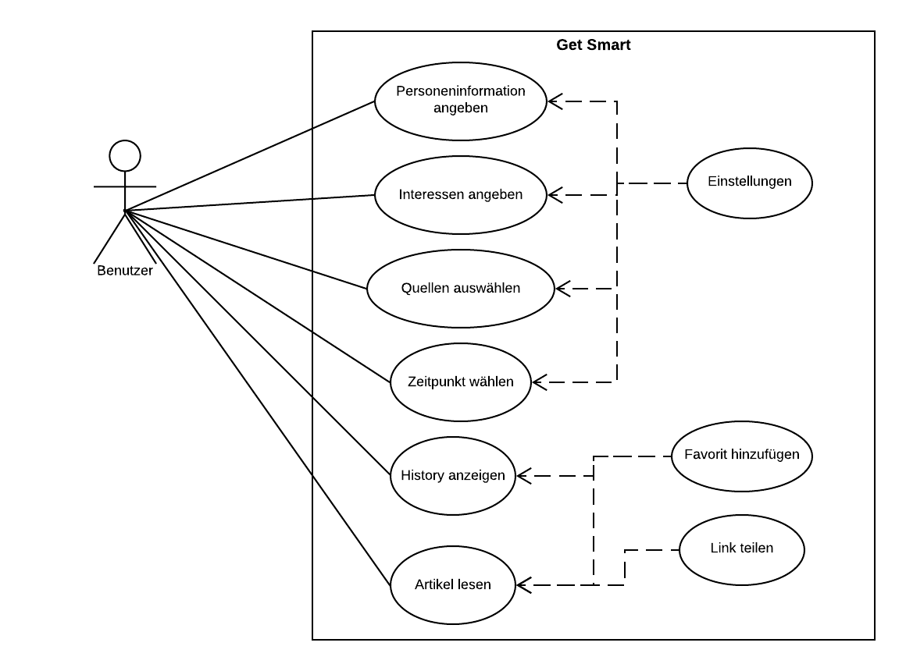

Glossar, Akronyme und Abkürzungen

Datenkatalog

Dialogmasken

Druckmasken

Globale Testszenarien/Testfälle

Anzuwendende Dokumente

Dokumentationsanforderungen

Liste der Softwarelieferungen

Beistellungen durch den Auftraggeber

Projektorganigramm

Projektstrukturplan

Haupt-Termindaten

Index

Anhang

Glossar

XXXX | CCCCC

